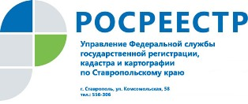 ПРЕСС-РЕЛИЗ
Возможности сервиса Росреестра «Публичная кадастровая карта»
Единый государственный реестр недвижимости – это постоянно пополняющийся информационный ресурс, одной из главных целей которого является своевременное обеспечение органов государственной власти, юридических и физических лиц достоверной информацией об объектах недвижимости.
Для получения информации о границах объектов недвижимости, зон с особыми использованиями территории и другие общедоступные сведения, заинтересованное лицо может воспользоваться сервисом «Публичная кадастровая карта» (ПКК) доступ к которой возможен по ссылке расположенной на официальном сайте Росреестра https://rosreestr.ru выбрав раздел «Публичная кадастровая карта» либо посредством прямой ссылки http://pkk5.rosreestr.ru/.
Сведения, отражающиеся на ПКК определены Приказом Минэкономразвития России от 17.03.2016 №145 «Об утверждении состава сведений, содержащихся в кадастровых картах».
При открытие ПКК по умолчанию отражаются единицы кадастрового деления, земельные участки и объекты капитального строительства, при этом для просмотра других общедоступных сведений на ПКК или более удобного отражения сведений на ПКК (например, только сведения о границах объектов капитального строительства), необходимо выбрать соответствующие сведения через раздел «Управление картой» (1).
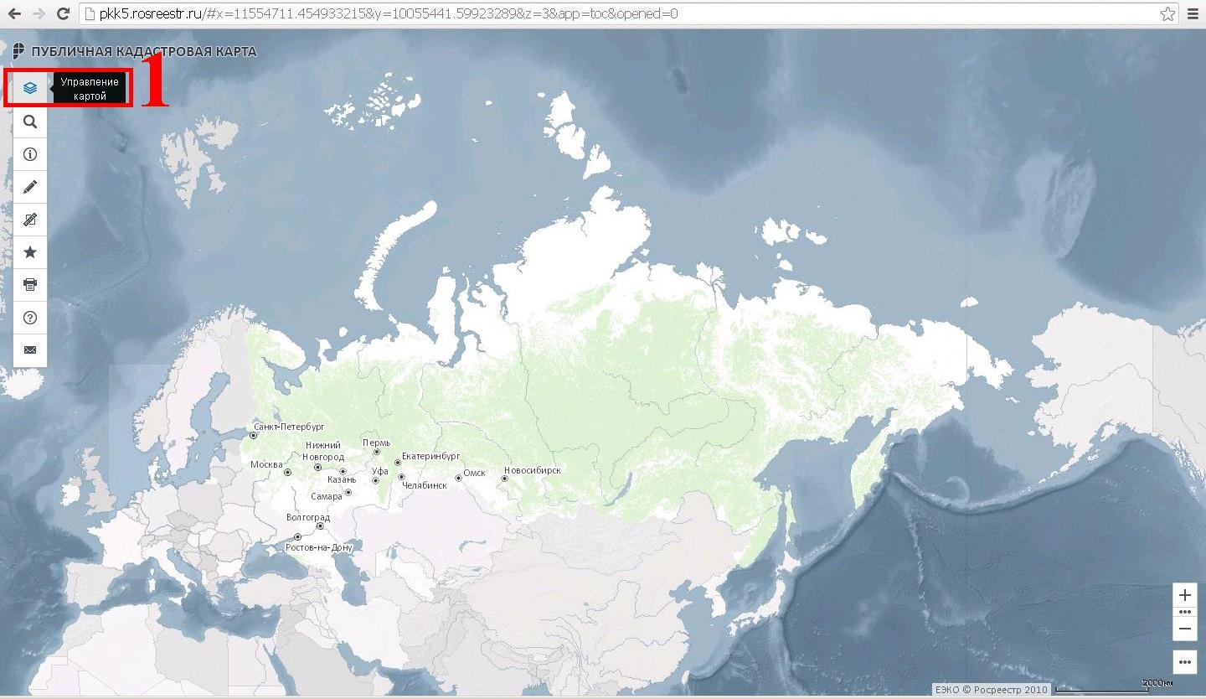
В подразделе «Управление картой» устанавливая или убирая знак «V» напротив интересующих сведений, будут отражаться соответствующие сведения. Выбранные сведения будут отражаться соответствующим цветом, указанным напротив соответствующего пункта. Также на ПКК реализована возможность подключения «Единой картографической основы», установив знак «V» напротив пункта «Esri. Космические снимки», что облегчает ориентирование на публичной карте.
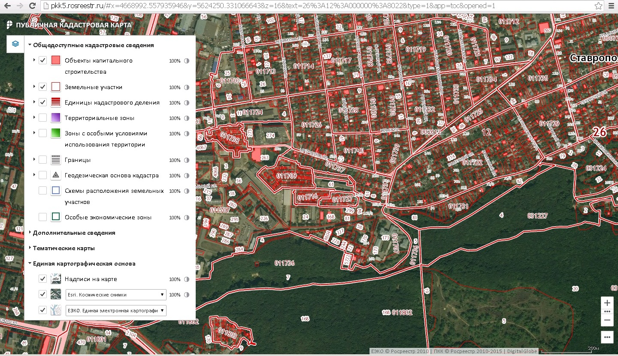
В случае возникновение вопросов в отношении работы сервисов и услуг, предоставляемых в электронном виде посредством сайта: https://rosreestr.ru/, рекомендуем воспользоваться соответствующим разделом «Помощь и поддержка».

Об Управлении Росреестра по Ставропольскому краю

Управление Федеральной службы государственной регистрации, кадастра и картографии по Ставропольскому краю является территориальным органом Федеральной службы государственной регистрации, кадастра и картографии, осуществляет функции по государственной регистрации прав на недвижимое имущество и сделок с ним, землеустройства, государственного мониторинга земель, геодезии, картографии, а также функции государственного геодезического надзора, государственного земельного контроля, надзора за деятельностью саморегулируемых организаций оценщиков, контроля (надзора) за деятельностью арбитражных управляющих, саморегулируемых организаций арбитражных управляющих на территории Ставропольского края. Исполняет обязанности руководителя Управления Росреестра по Ставропольскому краю Колесников Михаил Дмитриевич.

Контакты для СМИ

Пресс-служба
Управления Федеральной службы
государственной регистрации, кадастра и картографии
по Ставропольскому краю (Управление Росреестра по СК)

+7 8652 556 500 (доб. 1309, 1328, 1362)

smi@stavreg.ru

www.stavreg.ru
www.rosreestr.ru

355012, Ставропольский край, Ставрополь, ул. Комсомольская, д. 58

